**五、安装ssh服务**   
  
这里的ssh和三大框架:spring,struts,hibernate没有什么关系，ssh可以实现远程登录和管理，具体可以参考其他相关资料。  
  
1、安装openssh-server，如图（8）

C:\Users\wyz\Documents\My Knowledge\temp\7ea079b4-7614-4ca1-8fd9-c02cad7c421a_4_files\120211121156372[1].jpg

（注：自动安装openssh-server时，可能会进行不下去，可以先进行如下操作：)

C:\Users\wyz\Documents\My Knowledge\temp\7ea079b4-7614-4ca1-8fd9-c02cad7c421a_4_files\120211121156373[1].jpg

2、更新的快慢取决于您的网速了，如果中途因为时间过长您中断了更新（Ctrl+z），当您再次更新时，会更新不了，报错为：“Ubuntu无法锁定管理目录（/var/lib/dpkg/），是否有其他进程占用它？“需要如下操作，如图（10）

C:\Users\wyz\Documents\My Knowledge\temp\7ea079b4-7614-4ca1-8fd9-c02cad7c421a_4_files\120211121156374[1].jpg

操作完成后继续执行第1步。  
  
这时假设您已经安装好了ssh，您就可以进行第六步了哦~  
  
**六、 建立ssh无密码登录本机**   
  
ssh生成密钥有rsa和dsa两种生成方式，默认情况下采用rsa方式。  
1、创建ssh-key，，这里我们采用rsa方式，如图（11）

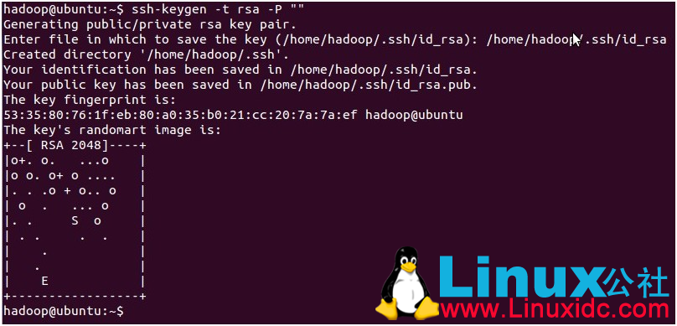

（注：回车后会在~/.ssh/下生成两个文件：id\_rsa和id\_rsa.pub这两个文件是成对出现的）  
  
2、进入~/.ssh/目录下，将id\_rsa.pub追加到authorized\_keys授权文件中，开始是没有authorized\_keys文件的，如图（12）

C:\Users\wyz\Documents\My Knowledge\temp\7ea079b4-7614-4ca1-8fd9-c02cad7c421a_4_files\120211121156376[1].jpg

（完成后就可以无密码登录本机了。）  
  
3、登录localhost，如图（13）

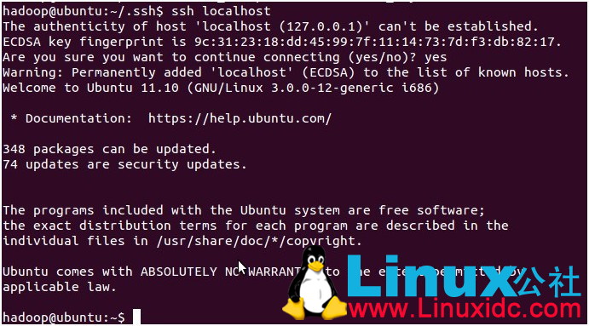

( 注：当ssh远程登录到其它机器后，现在你控制的是远程的机器，需要执行退出命令才能重新控制本地主机。)  
  
4、执行退出命令，如图（14）

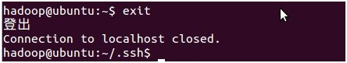

来源： <<http://www.linuxidc.com/Linux/2012-02/53927p2.htm>>